**新 书 推 荐**

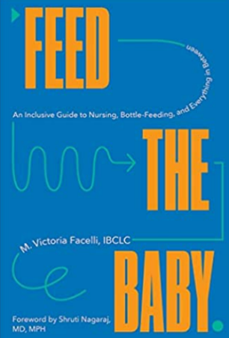**中文书名：《婴儿哺育法：哺乳与护理全面指南》**

**英文书名：Feed the Baby: An Inclusive Guide to Nursing, Bottle-Feeding, and Everything In Between**

**作 者： Victoria Facelli**

**出 版 社：Countryman Press**

**代理公司：Stuart Krichevsky /ANA/Susan Xia**

**页 数：304页，含图片**

**出版时间：2023年8月**

**代理地区：中国大陆、台湾**

**审读资料：电子稿**

**类 型：家教育儿**

**内容简介：**

人们终于迎来一本关于新生儿喂养的书，本书的重点是哺乳和方法，适合所有家庭。

让婴儿吃饱是新人父母最重要的任务之一。哺乳顾问维多利亚·法切利在《婴儿哺育法》中以直截了当的建议和基于证据的推理，介绍了相关的现代方法。奶瓶和母乳都被视为同样宝贵的哺乳工具。基于她在该领域多年的经验，法切利了解家庭和婴儿需要什么才能茁壮成长。她解释了各种选择背后的科学，从牛奶的制作方法到新生儿的吸吮和吞咽技能的发展。书中介绍了几十种哺乳姿势和循序渐进的奶瓶喂养技术，并为家长们提供了她所建议的系统和方法，从出生后的关键几个小时，到最初的几周和几个月，再到第一年。书中包括有关饥饿提示、睡眠、抽奶、牛奶供应的详细信息，以及在具有挑战性的时刻所急需的支持和鼓励

插图和视频演示的链接还会帮助读者轻松实施他们认为最有效的方案。

**作者简介：**

**维多利亚·法切利（Victoria Facelli）**是一名国际认证泌乳顾问（IBCLC）和经认证的产后奶妈和哺乳顾问。她参加了北卡罗来纳大学公共卫生学院的玛丽·罗斯·塔利培训计划（Mary Rose Tully Training Initiative）。她的作品曾发表在《人类哺乳期刊》（the Journal of Human Lactation）上。她住在北卡罗来纳州的达勒姆。

**谢谢您的阅读！**

**请将反馈信息发至：夏蕊（Susan Xia）**

安德鲁·纳伯格联合国际有限公司北京代表处

北京市海淀区中关村大街甲59号中国人民大学文化大厦1705室

邮编：100872

电话：13581679124

传真：010-82504200

Email：[susan@nurnberg.com.cn](mailto:susan@nurnberg.com.cn)

网址：[http://www.nurnberg.com.cn](http://www.nurnberg.com.cn/)微博：<http://weibo.com/nurnberg>

豆瓣小站：<http://site.douban.com/110577/>

微信订阅号：ANABJ2002